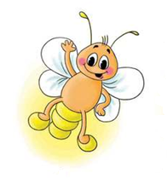
МЕЖДУНАРОДНЫЙ ИНТЕЛЛЕКТУАЛЬНЫЙ КОНКУРС «СВЕТЛЯЧОК»
«Волшебный мир животных» 3-5 лет

Фамилия, имя участника ____________________________________________
Задание № 1. Найди и сосчитай, сколько бабочек спряталось от зайки. Раскрась картинку, бабочек - одним цветом. 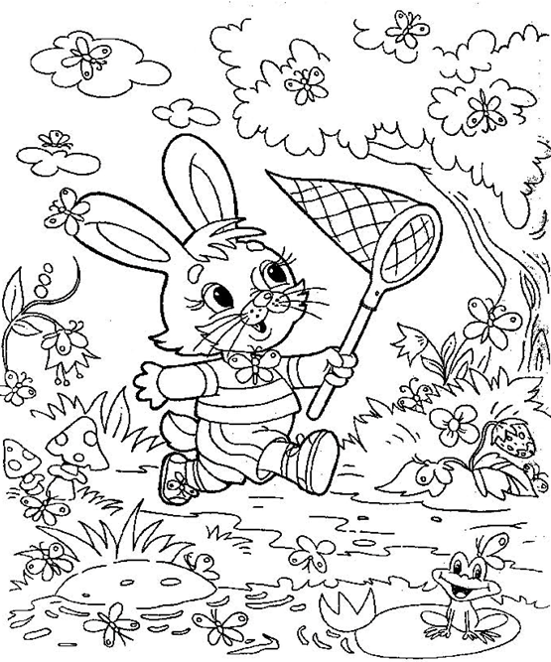

Задание № 2. Найди 9 животных и раскрась картинку. Задание № 3. Дорисуй радугу и раскрась её.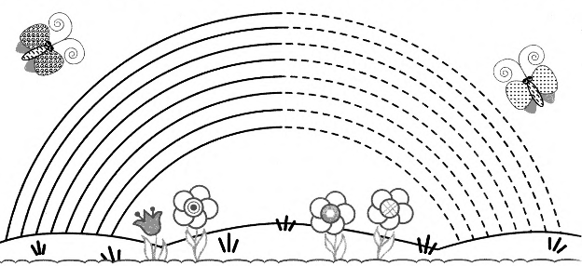
Задание № 4. Раскрась картинку по цифрам: 1 - оранжевым, 2 - голубым, 3 - зелёным, 4 - розовым, 5 - коричневым, 6 - жёлтым, 8 - красным, 9 - синим, 10 - салатовым, 12 - чёрным, 13 – фиолетовым.
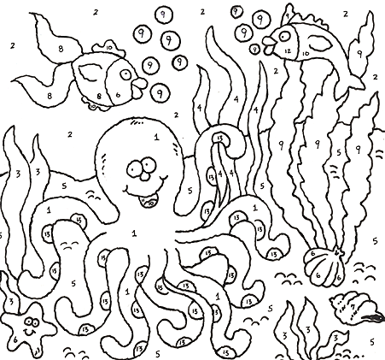
Задание №5.
Пройди лабиринт.
Путь раскрась.

Задание № 6. Раскрась в первом ряду растение, во втором ряду – домашнее животное, в третьем – насекомое, а в четвёртом раскрась дикое животное.
